ESTADO DO RIO GRANDE DO NORTE
CÂMARA MUNICIPAL DE SÃO JOÃO DO SABUGI

REQUERIMENTO Nº. 032/2021

Requeiro a V. Ex.ª, com base no artigo 154 do Regimento Interno e ouvido o plenário desta casa, requer que seja enviado ofício ao Poder Executivo Municipal, solicitando que o Mercado Público seja aberto as 05:00 da manhã toda segunda-feira.

JUSTIFICATIVA EM PLENÁRIO

Sala das Sessões, em 05 de abril de 2021.

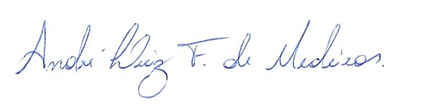

__________________________________________________________ APRÍGIO PEREIRA DE ARAÚJO NETO
VEREADOR - AUTOR

